Marka Tommy Jeans - ciekawostki
Zastanawiasz się skąd nowa nazwa marki Tommy Jeans? Czy to stary Tommy Hilfiger? Mamy dla Ciebie kilka ważnych informacji oraz ciekawostek.

Marka Tommy Jeans

Marki Tommy Jeans oraz Tommy Hilfiger to "dzieci" jednego z najsłynniejszych amerykańskich projektantów mody, czyli Thomasa Jacoba Hilfigera. Marka Tommy Jeans wykształciła się z tej najbardziej znanej Tommy Hilfiger. Jest to zmiana nazwy linii denimowej, która weszła w życie razem z kolekcją "Spring 2018". Taką decyzję podjęto w wyniku szybkiego rozwoju firmy oraz pozycji sprzedaży produktów jeansowych.

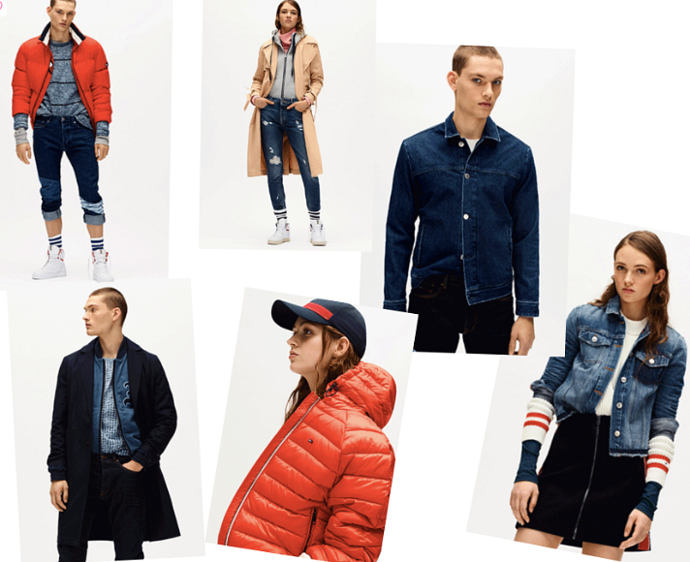

Nowa nazwa, stara koncepcja
Marka Tommy Jeans to ukłon w stronę starych jeansowych kolekcji, dzięki którym marka stała się popularna. To właśnie pierwotna linia była jeansowa, nazwa ma podkreślać rolę marki w łączeniu pop kultury z firmą. W pierwszej kolekcji nowej marki widzimy powrót ikonicznej "flagi", którą wszyscy tak dobrze znamy. Jest to świeże spojrzenie na klasykę w streetowym wydaniu. Nowymi ambasadorami marki stanie się również duet muzyczny The Chainsmokers. Z okazji tej wspaniałej współpracy zaprojektowano kurtkę typu bomber, inspirowaną duetem The Chainsmokers, która dostępna jest w sklepach od jesieni 2018 roku. Zapraszamy do zapoznania się z nasza ofertą marki Tommy Jeans.

